Uroš Petrović
ZAGONETNE PRIČE (izbor)

- Pažljivo pročitaj priču „Atilijin rođendan“ Uroša Petrovića i odgovori na pitanja:

Atilijin rođendan

Osvanuo je dan koji je Atilija dugo čekala – njen rođendan. Od svog dede, vidara Gofa, dobila je na poklon neobičnu kapicu, koja je pomalo ličila na onu koju je i starac nosio. Dečaci su odmah počeli krišom da je zadirkuju.
„Vas dvojica ste ljubomorni, jer vi niste dobili ovako lep poklon!“, odbrusila im je devojčica.
„Nemoj se ljutiti, baš ti lepo stoji!“, reče joj Anul, pa oba dečaka prsnuše u smeh.
„Postoji neko mnogo stariji od mene, ko je svoj svojoj deci darivao kapice!“, umeša se Gof ne bi li umirio dečake.
„Da, ali je svoju davno izgubio!“, reče Atilija.
Dečaci se pomalo zbuniše. Atilija i Gof su ih gledali očekujući od njih da odgonetnu ovu zagonetku.

- Ko je glavni lik ove priče? _________________________________________________________________

- Čime se bavi Gof? _________________________________________________________________________

- Napiši na liniji reč koja će imati isto značenje kao reč vidar:
_________________________________________________________________________________________

- Šta je Atilija dobila na poklon od svog dede? _________________________________________________________________________________________

- Koje osećanje je podstaklo dečake da zadirkuju Atiliju?
_________________________________________________________________________________________

- U tekstu se opisuje kako dečaci postupaju prema Atiliji. Da li opravdavaš njihove postupke? Zaokruži svoj odgovor.
DA NE
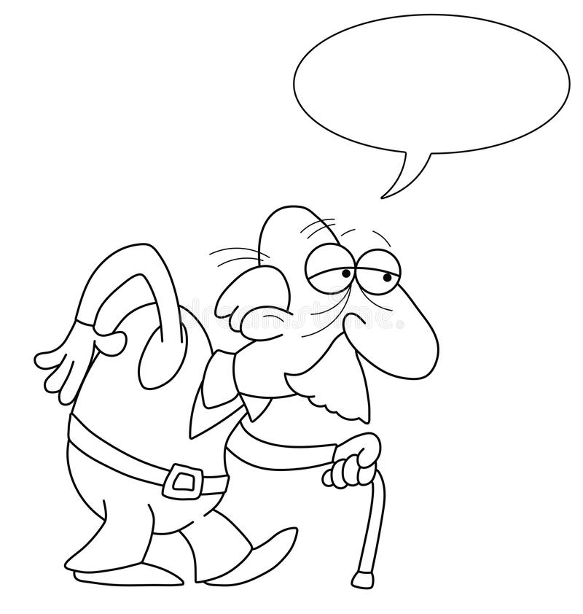
Objasni svoj odgovor: ____________________________________________________________________________________________________________________________________________________________________________________________________________________________________________________________________________________________________________________________________________________________________________________________

8. Gof je ispričao dečacima zagonetnu priču:
a) da bi zaštitio Atiliju;
b) da bi bio u centru pažnje;
c) zato što je vidovit;
č) da bi se zabavio.
Zaokruži slovo ispred tačnog odgovora.

9. Šta je odgonetka Gofove i Atilijine zagonetke:
a) pečurka; b) hrast c) puž; č) kapa.

10. Napiši šta bi još mogla da bude odgonetka Gofove i Atilijine zagonetke.
_____________________________________________________________________

Napomena: U prošlosti, kada još uvek nije bilo lekova, ljudi su često lečili jedni druge koristeći trave i razne lekovite biljke iz prirode. Ti ljudi zvali su se lekari ili vidari ili travari. Vidati znači lečiti nekome rane, otuda reč vidar za onoga koji leči nekoga.

